<<NOMBRE DEL CLIENTE>>

Documento de Especificación de Arquitectura

Realizado por:
Esteban Alejandro Socha Prieto
Juan Camilo Lozada Perez
Daniel Enrique Garcia Suarez
Laura Mariana Velandia Casillas
Delmer Santiago Calao Vargas

HISTORIAL DE REVISIONES

Fecha | Versión | Autor | Descripción | Revisado Por

Contenido

1. Documento de Arquitectura de Software 4
1.1. Introducción 4
1.2. Propósito 4
1.3. Alcance 4
1.4. Referencias 5
1.5. Definiciones acrónimos y abreviaciones 5
2. Generalidades del Proyecto 5
2.1. Problema a Resolver 5
2.2. Descripción General del Sistema a Desarrollar 5
2.3. Identificación de los Stakeholders y sus responsabilidades 5
3. Vistas de la arquitectura 6
3.1. Vista de Casos de Uso 6
3.2. Vista de Procesos 6
3.3. Vista Lógica 6
3.4. Vista de Implementación 6
3.5. Vista de Despliegue 6
4. Arquitectura en capas 6
5. Vista de Datos 7
5.1. Modelo Relacional 7
6. Definición de Interfaces de Usuario 7
7. Características Generales de Calidad 7
7.1. Tamaño y performance 7
7.2. Calidad 7
7.3. Usabilidad 7
7.4. Eficiencia 7
7.5. Seguridad 7
7.6. Confiabilidad 7
7.7. Mantenimiento 7
7.8. Estándares 7

Documento de Arquitectura de Software

Introducción

ALEMANDAN Software se presenta como una solución integral concebida para mejorar la gestión operativa de empresas que manejan una extensa gama de productos y cuentan con un equipo considerable. Este sistema, similar a las soluciones de SAP, está diseñado para ofrecer una plataforma robusta que integra diversas funciones empresariales, permitiendo a las organizaciones optimizar sus procesos y maximizar su eficiencia.

El enfoque principal de ALEMANDAN es resolver las ineficiencias provocadas por la gestión manual de datos, que actualmente resulta en pérdidas de tiempo y recursos. Estas ineficiencias no solo afectan la productividad, sino que también limitan la capacidad de respuesta ante las exigencias del mercado. Con ALEMANDAN, las empresas pueden automatizar sus procesos, lo que se traduce en una reducción significativa de errores y en una mejora en la calidad de la información.
Entre las características destacadas de ALEMANDAN se incluyen:
- Integración de Procesos: Unifica áreas funcionales como ventas, inventario, finanzas y recursos humanos en una sola plataforma, facilitando un flujo de información continuo y eliminando sistemas aislados.
- Gestión de Inventarios: Optimiza la gestión de inventarios, permitiendo un seguimiento detallado de los niveles de stock, la rotación de productos y la planificación de compras, minimizando el riesgo de sobrestock o desabastecimiento.
- Escalabilidad: Diseñado para crecer junto con la empresa, ALEMANDAN se adapta a las necesidades cambiantes del negocio, permitiendo la incorporación de nuevos módulos y funcionalidades según sea necesario.
- Interfaz Intuitiva: Con una interfaz amigable y fácil de usar, asegura que los usuarios, independientemente de su nivel de experiencia tecnológica, puedan navegar por la plataforma sin dificultad.

Propósito

El propósito de Alemandan Software es desarrollar una solución integral que optimice la gestión operativa de la empresa al automatizar procesos como el registro de empleados, la gestión de productos y la facturación. Buscamos mejorar la productividad y la calidad del servicio al cliente, facilitando la toma de decisiones informadas a través de información centralizada. En última instancia, nuestro objetivo es contribuir al crecimiento sostenible y la rentabilidad de la empresa, fortaleciendo su competitividad en el mercado.

Alcance

El alcance futuro del proyecto Alemandan Software se enfoca inicialmente en implementar módulos esenciales como gestión de clientes, productos, pedidos, ventas y recursos humanos para mejorar la eficiencia operativa y la organización empresarial. Conforme avance, consideraremos agregar funciones adicionales, como análisis de inventarios para optimización y posibles integraciones con plataformas de comercio electrónico. Es crucial que el sistema sea escalable para acompañar el crecimiento de la empresa y adaptarse a futuras tecnologías, asegurando su relevancia y efectividad a largo plazo.

Referencias

- Documento de Especificación de Requerimientos no funcionales.

https://docs.google.com/spreadsheets/d/1HeNeOlPREf2Sv2W0zzDlhKszhteT5BRrjF9IS069v2Q/edit?gid=506708360#gid=506708360

- Documento de Visión del Proyecto
https://docs.google.com/document/d/1wTuHLhTA2u63YkN21_oxcPJ9Akal94ys/edit.
- Plan de Proyecto del Sistema

Definiciones acrónimos y abreviaciones

entos estáticos, propios del diseño intelectual del sistema, que definen y dan forma tanto al código fuente, como al
Comportamiento del software en tiempo de ejecución. Naturalmente este diseño
Actictetonicamente ha de ajustarse a las necesidades y requisitos del proyecto.

DESCRIPCIÓN DE ARQUITECTURA: colección de productos de documentación.

VISTAS: es una representación de un área de interés o perspectiva del sistema en alto nivel.

TIPOS DE VISTAS: especificación de una convención de cómo construir y usar una vista. Deben satisfacer la capacidad de creación y análisis de una vista.

STAKEHOLDER: Individuo, equipo u organización con intereses relativos al sistema.

Generalidades del Proyecto

JUSTIFICACIÓN
La implementación de Alemandan Software es crucial para mejorar la gestión operativa de la empresa, que actualmente enfrenta ineficiencias por la gestión manual de datos. Este software integral automatizará procesos clave, aumentando la productividad y facilitando la toma de decisiones informadas gracias al acceso a información precisa y centralizada. Además, optimizará la calidad del servicio al cliente, lo que fomentará la fidelización y el aumento de ventas. La capacidad de respuesta ante cambios en la demanda se fortalecerá, mejorando la competitividad. En resumen, este sistema representa una inversión estratégica esencial para la sostenibilidad y el crecimiento a largo plazo de la empresa.

Problema a Resolver
Alemandan Software está destinado para mejorar la gestión operativa de una empresa que maneja una amplia gama de productos y cuenta con un equipo considerable. La falta de un sistema integrado actualmente causa pérdida de tiempo y recursos debido a la gestión manual de datos, afectando la productividad y la capacidad de respuesta ante las demandas del mercado. Además, la carencia de un sistema centralizado dificulta la toma de decisiones fundamentadas y puede llevar a errores en la información, impactando la calidad del servicio al cliente y la eficiencia general de la empresa. Por ello, nuestro objetivo principal es desarrollar un software integral que simplifique y optimice procesos como el registro de clientes, gestión de productos, pedidos, facturación automatizada, seguimiento de clientes potenciales y preparación de cotizaciones.

  - Objetivos (General y específicos)

Objetivo General:
Desarrollar un software de gestión de inventario que optimice el control de existencias, mejore la precisión de los datos y facilite la toma de decisiones estratégicas, contribuyendo así a la eficiencia operativa de la empresa.

Objetivos Específicos:
- Automatización de Procesos: Implementar funcionalidades que automaticen la entrada y salida de productos, reduciendo el tiempo y el error humano en la gestión de inventario.

- Generación de Informes: Proporcionar herramientas de generación de informes en tiempo real que permitan a los usuarios monitorear niveles de stock, tendencias de ventas y pronósticos de demanda
.
- Integración con Otros Sistemas: Asegurar que el software se integre fácilmente con otros sistemas de la empresa, como contabilidad y ventas, para facilitar un flujo de información coherente.

- Control de Inventario en Tiempo Real: Implementar un sistema que ofrezca visibilidad en tiempo real de los niveles de inventario, permitiendo una mejor planificación y reposición de productos.
- Accesibilidad y Usabilidad: Diseñar una interfaz intuitiva que garantice que los usuarios, independientemente de su nivel técnico, puedan navegar y utilizar el software con facilidad.

  - Descripción General del Sistema a Desarrollar

Identificación de los Stakeholders y sus responsabilidades

STAKEHOLDER | DESCRIPCIÓN | ESCENARIO | Caso de Uso
Directiva y gerencia | Grupo de líderes responsables de la estrategia general del supermercado. Incluye el director general y otros gerentes que toman decisiones clave sobre operaciones y dirección | La directiva se reúne para analizar las ventas del último trimestre y evaluar la necesidad de ajustar la estrategia de marketing. | Caso de uso 1
Clientes | Consumidores que compran productos en el supermercado. Su satisfacción es esencial para el éxito del negocio. | Un grupo de clientes realiza una queja en línea sobre la calidad de un nuevo producto. | caso 2
Gestión de proveedores | Programa para registrar proveedores junto con los productos que ofrece cada uno de ellos | Una empresa de fabricación utiliza un software para registrar y evaluar a sus proveedores, permitiendo comparar precios y calidades de los productos | caso 3

Vistas de la arquitectura

Vista de Casos de Uso (Se debe colocar cada uno de los casos de uso que han sido elaborados y requeridos para el S.I.)

Para cada caso de uso, se debe argumentar como valor agregado a la comprensión del mismo

1.Gestión de proveedores
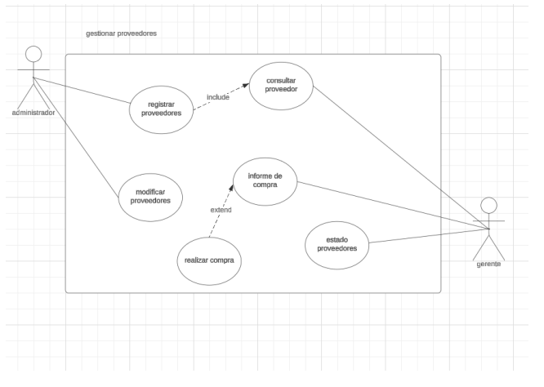
El propósito de este caso de uso es definir cómo se lleva a cabo la gestión de proveedores en el sistema. Esto abarca desde la selección y evaluación de proveedores hasta el establecimiento de relaciones comerciales efectivas
2.Gestión de inventario
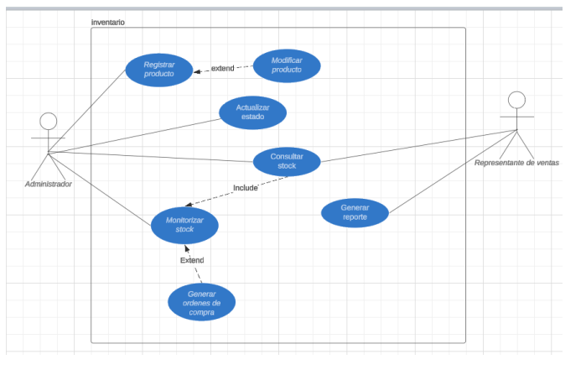
El propósito del caso de uso de gestión de inventario es optimizar la organización y el control de los productos en el sistema. Esto incluye la clasificación adecuada de los artículos, el seguimiento de niveles de stock y la implementación de procesos eficientes para la entrada y salida de productos.

3.Gestión de ventas

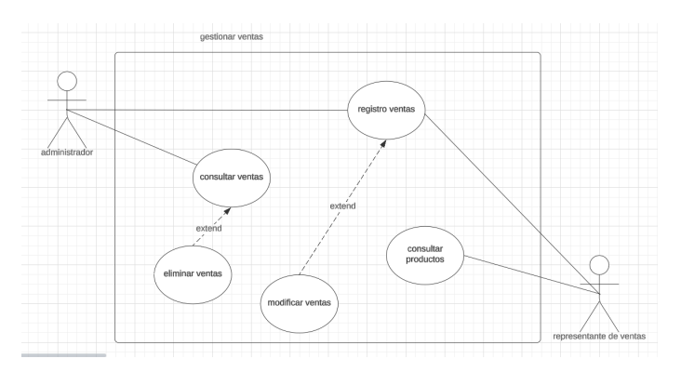
El propósito del caso de uso de gestión de ventas es establecer un registro detallado de todas las transacciones de ventas realizadas. Esto incluye la capacidad de consultar información sobre los productos vendidos, así como el rendimiento de cada uno de ellos

Vista de Procesos

Todos los diagramas que hayan elaborado en fase II, por modulo (aplica para los puntos 3.2.1 al 3.3.3), debidamente argumentados cada uno de los diagramas

Diagrama de Actividades
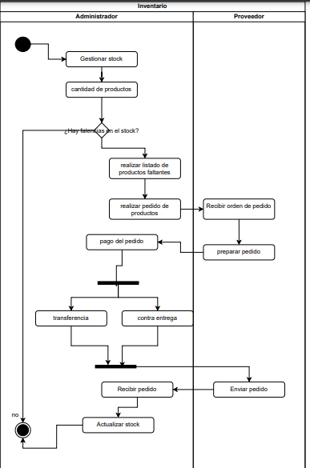
En este diagrama de actividades se ilustra el proceso de gestión de órdenes en el inventario.
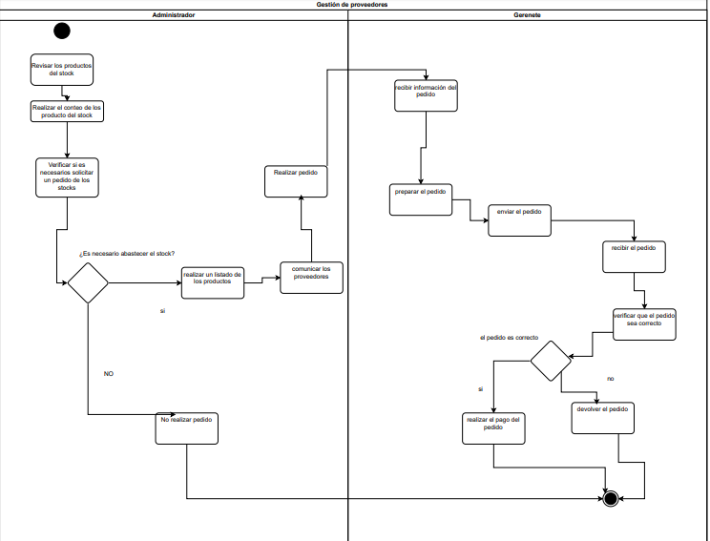
En este diagrama de gestión de proveedores se ilustra el proceso para determinar si es necesario realizar un pedido de algún producto que falte en el stock.

Diagrama de estados

- Diagrama de estado de gestión de proveedores
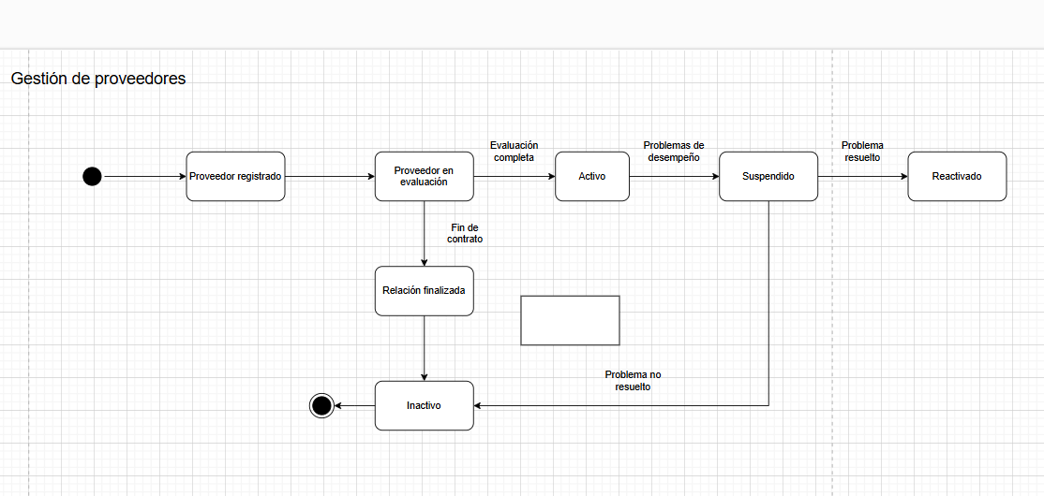

- Diagrama de estado de gestión de inventario
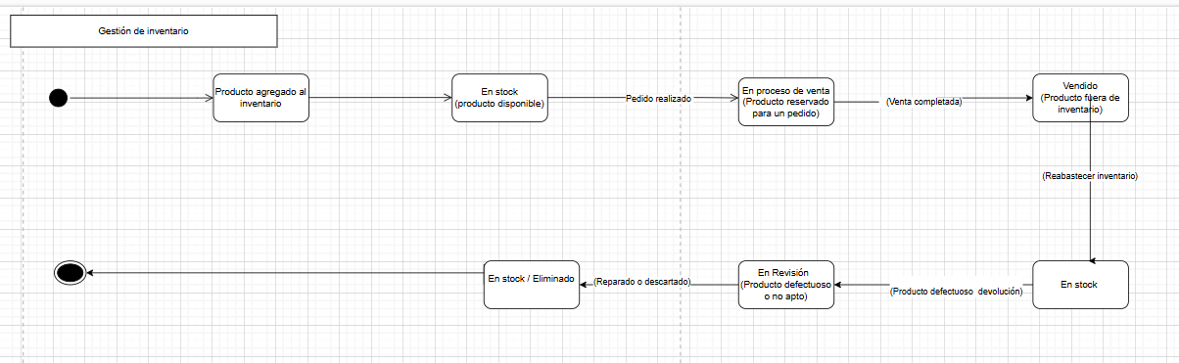

Vista Lógica

Diagramas – Clases(Actualizado)
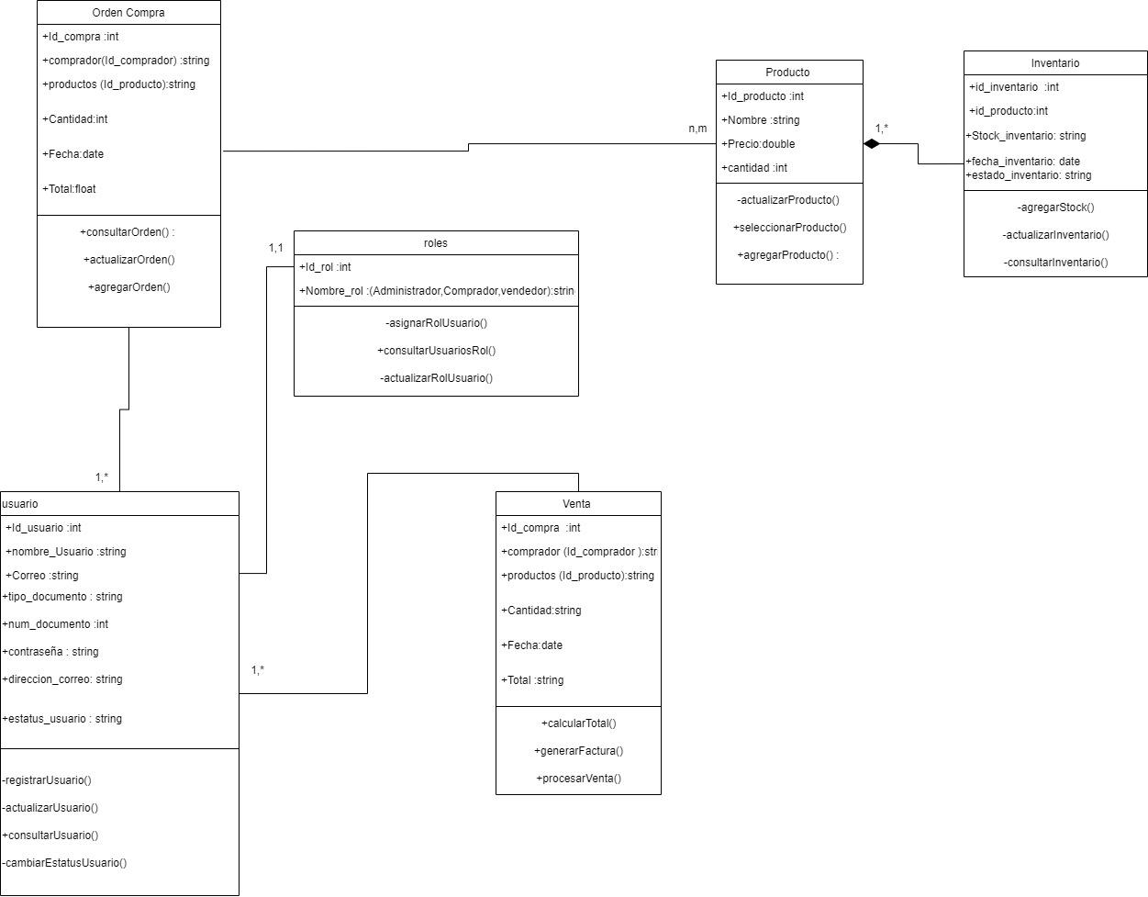

Diagrama de comunicación

Diagramas - Secuencia
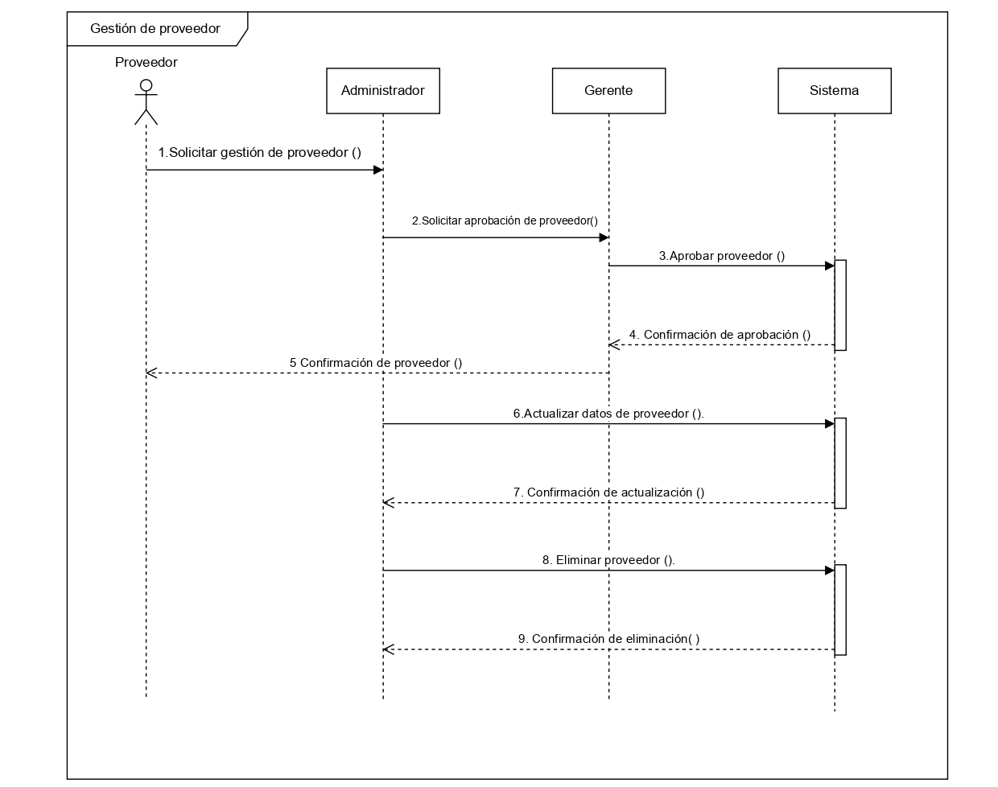
Modelo 1
Gestión de proveedor

El diagrama de clases de gestión de proveedores ilustra el proceso de contratación, actualización y eliminación de un proveedor.

Modelo 2
Inventario
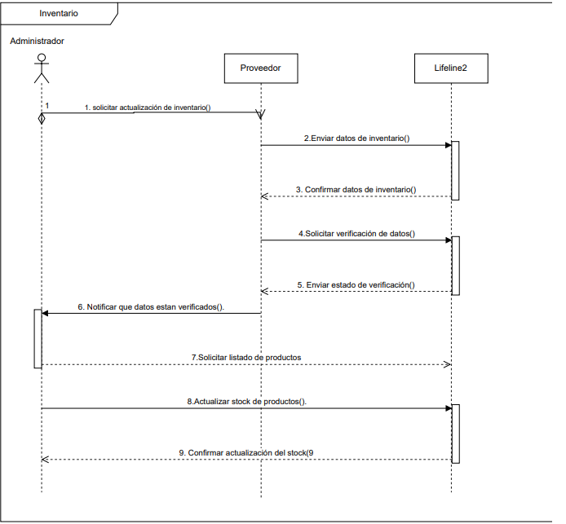
El diagrama de clases ilustra el proceso de actualización de inventario.

Los diagramas de los puntos 3.4 al 3.5.2 corresponden a los diagramas que se han elaborado en la fase III

Vista de Implementación

Diagrama de Componentes

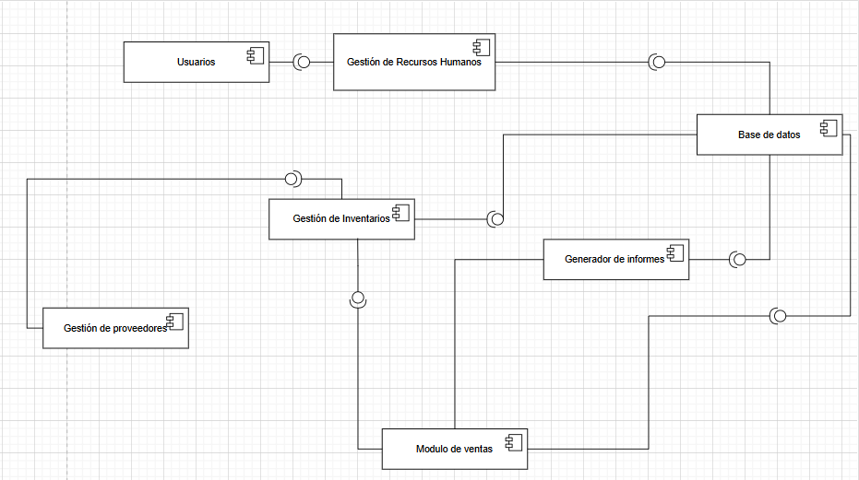

Diagrama de Paquetes
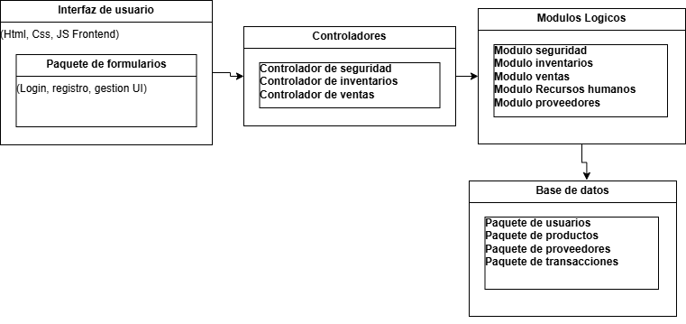

Vista de Despliegue

Diagrama de despliegue
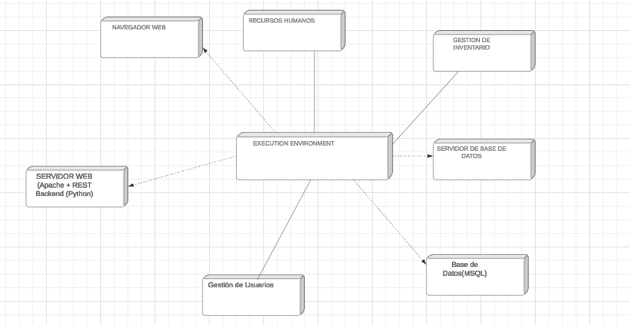

Infraestructura de red

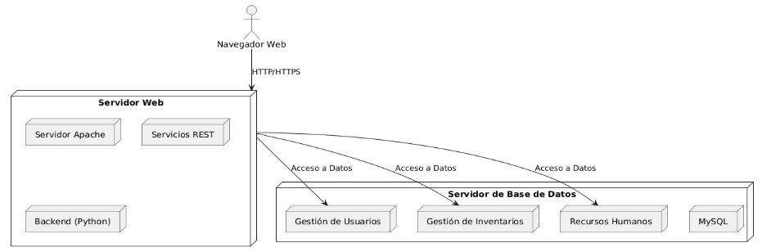

Arquitectura en capas
(capas, patrones, plataforma)

- Cuadro de Tecnologías por capas
- Cuadro de patrones de diseño por capas

Vista de Datos

Modelo Relacional (Corresponde al modelo que se está elaborando en BD)

Definición de Interfaces de Usuario
Mapa de navegación. Demostración de las interfaces

- Mapa de navegación
- Landing Page (Pagina Principal)GT
- Pantallazo de cada módulo del S.I.

Características Generales de Calidad

Tamaño y performance

- Tiempo de respuesta en el acceso a la Base de Datos:

- Tiempo de respuesta de transacciones:

- Espacio en disco para el cliente:

- Espacio en disco para el servidor de Base de datos:

Puntos 7.2. al 7.7., se debe argumentar por cada atributo de calidad, como se cumple el mismo para el S.I.

Calidad

Usabilidad

Eficiencia

Seguridad

Confiabilidad

Mantenimiento

Estándares (Normas de calidad): Mencionar dos o tres normas, y argumentar cómo esas normas aplican para el sistema de información

